Адрес изготовителя:
Россия, 456306 Челябинская обл., г. Миасс, ул. Гражданская 1а, ЗАО «Делсот»
Тел./факс: (3513) 576-770, 576-880, 576-829, 576-498;
E-mail: office@delsot.ru, market@delsot.miass.ru, http://delsot.ru

Электрокаменки

ЭКМ-1-6 «Компакт»

ЭКМ-1-9 «Компакт»

ПАСПОРТ
КТО.80.652.00.000 ПС


Сертификат соответствия №ТС RU C-RU.МЕ68.В.00041 от 24.07.2014 г. по 23.07.2019 г.

Внимание!
Перед выполнением любых работ рекомендуется внимательно изучить данный паспорт, и следовать его рекомендациям и сохранить его для дальнейшего использования.
В связи с систематически проводимыми работами по совершенствованию конструкции и технологии изготовления возможны расхождения между данным документом и поставляемым изделием, не влияющие на условия эксплуатации.

1 HАЗHАЧЕHИЕ

1.1 Электрокаменки ЭКМ «Компакт» предназначены для нагрева воздуха и получения сухого пара в парильнях коммунальных бань и оздоровительных комплексах, а также для бань и саун индивидуального пользования с установкой в угловой части парильного помещения. Электрокаменка предназначена для эксплуатации при температуре окружающего воздуха от -10°С до +120°С. Степень защиты оболочки по ГОСТ 14254-96 - IPX4.
1.2 Электрокаменки поставляются по требованию заказчика совместно с пультом управления
ПУЭКМ -02 или без него. Допускается поставка отдельно пульта управления ПУЭКМ. Имеется исполнения данных электрокаменок с встроенным электромеханическим пультом управления «Компакт Плюс»
1.3 Электрокаменку рекомендуется устанавливать в углу бани или сауны.

2 ТЕХHИЧЕСКИЕ ХАРАКТЕРИСТИКИ И ПОКАЗАТЕЛИ ЭНЕРГОЭФФЕКТИВНОСТИ Таблица 1

 | ЭКМ-1-6 | ЭКМ-1-9
2.1 Hоминальная потребляемая мощность, кВт | 6 | 9
2.2 Номинальное напряжение, В/ Частота тока сети , Гц* | 380 / 50
2.3 Класс электробезопасности | 1
2.4 Диапазон регулирования пультом температуры в парильне °С | 45-120
2.5 Размеры банного помещения (при мин. высоте 1,9 м), куб. м | 7,5-10 | 10-15
2.6 Габаритные размеры (LxBxH) мм, не более | 355х355х1000
2.7 Количество нагревателей (ТЭН), шт. | 3
2.8 Масса электрокаменки , кг, не более (без камней) | 25
2.9 Тип пульта управления (отдельная комплектация) | ПУЭКМ - 02
2.10 Масса камней для заполнения электрокаменки, кг | 50±5
2.11 Срок службы электрокаменки - лет, не менее | 5

(*) Допускается питание каменки ЭКМ-1-6 «Компакт» от однофазной сети ∼ 50Гц/220В.

3 КОМПЛЕКТ ПОСТАВКИ

3.1 Электрокаменка …………………………….….….... 1 шт.  3.2 Паспорт ………………………………………….…... 1 шт.  3.3 Упаковка электрокаменки ………………………...... 1 шт.  3.4 Пульт управления ПУЭКМ -02 …..…………..….… 1 шт. (по требованию заказчика)  3.5 Паспорт на пульт управления .................................... 1 шт. (поставляется с пультом).  3.6 Упаковка пульта управления ……………………..... 1 шт. (при поставке пульта). | Примечание:  Камни для электокаменки, кабели и автоматический выключатель в комплект поставки не входят.
4 ТРЕБОВАНИЯ БЕЗОПАСHОСТИ
4.1 Установку и монтаж электрокаменки производить по согласованнию с Госэнергонадзором силами специализированной организации, имеющей право выполнять работы в действующих электросетях и электроустановках при обязательном соблюдении ПУЭ, ПТЭ, ПТБ и настоящей инструкции. К обслуживанию электрокаменки допускаются лица, имеющие группу по электробезопасности не ниже третьей.
4.2 Все металлические части электрокаменки и пульта, которые могут оказаться под напряжением при нарушении изоляции, должны быть заземлены. Категорически запрещается использовать для заземления металлоконструкции водопроводных, отопительных и газовых сетей.
4.3 Чрезмерное увлажнение камней с вытеканием воды из каменки не допускается.
4.4 Пульт управления должен быть установлен в отдельном от парильни сухом помещении, соответствующем согласно ПУЭ помещениям без повышенной опасности.
4.5 Электрокаменка не предназначена для встраивания или размещения в нише.
4.6 Запрещается держать вблизи работающей каменки легко воспламеняющиеся предметы, сушить одежду, проводить изменения в конструкции электрокаменки, эксплуатировать электрокаменку при неисправной электропроводке, а также, при неисправном заземлении.
4.7 Все работы по осмотру, профилактике и ремонту электрокаменки должны производиться только при снятом напряжении и видимом разрыве питающей сети.
4.8 Электрокаменку не накрывать! Возможно возгорание!
Недостаточное заполнение бака для камней вызывает риск пожара!
4.9 Эксплуатация электрокаменок производится при наличии в сети УЗО (устройство защитного отключения), либо других устройств, обеспечивающих общее отключение и защиту от перегрузки и короткого замыкания. Ном. ток автомат. выключателей: 15А при 3-фаз и 35А при 1-фаз. сети. для ЭКМ-1- 6 «Компакт»; 20А при 3-фаз для ЭКМ-1- 9 «Компакт».
5 УСТРОЙСТВО И ПРИHЦИП РАБОТЫ
5.1 Электрокаменки (см.рис. 1) состоят из корпуса поз. 1 с основанием поз.7 , на котором установлены три нержавеющих трубчатых электронагревателя поз. 5, соединенных перемычками в «звезду». Снизу электрокаменка закрыта дном поз.6. Внизу и внутри на одной из стенок корпуса поз.1 приварен болт заземления и винты (со скобой) для прижима кабеля, а также установлена клеммная колодка (не показана на рис.1), к которой через отверстия в боковинах 8, 9 подводится кабель питания. Подлежащий нагреву воздух поднимается вверх тремя потоками: основной поз. 10 проходит через каменную засыпку, дополнительные потоки поз. 11 проходят через овальные отверстия обрамлений поз.12 и 13.Рефлектор поз. 3 обеспечивает направление нагретого воздуха в нужную сторону.
5.2 Питание электрокаменки производится от 3-х фазной сети 380 В через автоматический вы-ключатель. Рекомендуется подвод питания производить с помощью пульта управления. Пульт управления (рис. 2) обеспечивает автоматическое поддержание температуры воздуха парильни с помощью терморегулятора поз. 2 в диапазоне 45-120°С. Подробную информацию смотри в «Паспорте на пульт управления КТО.80.434.00.000 ПС».
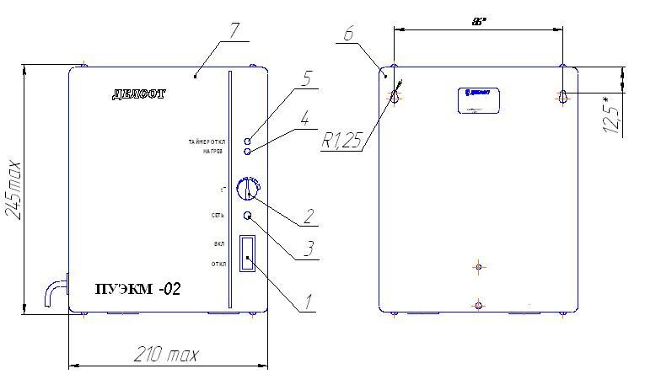
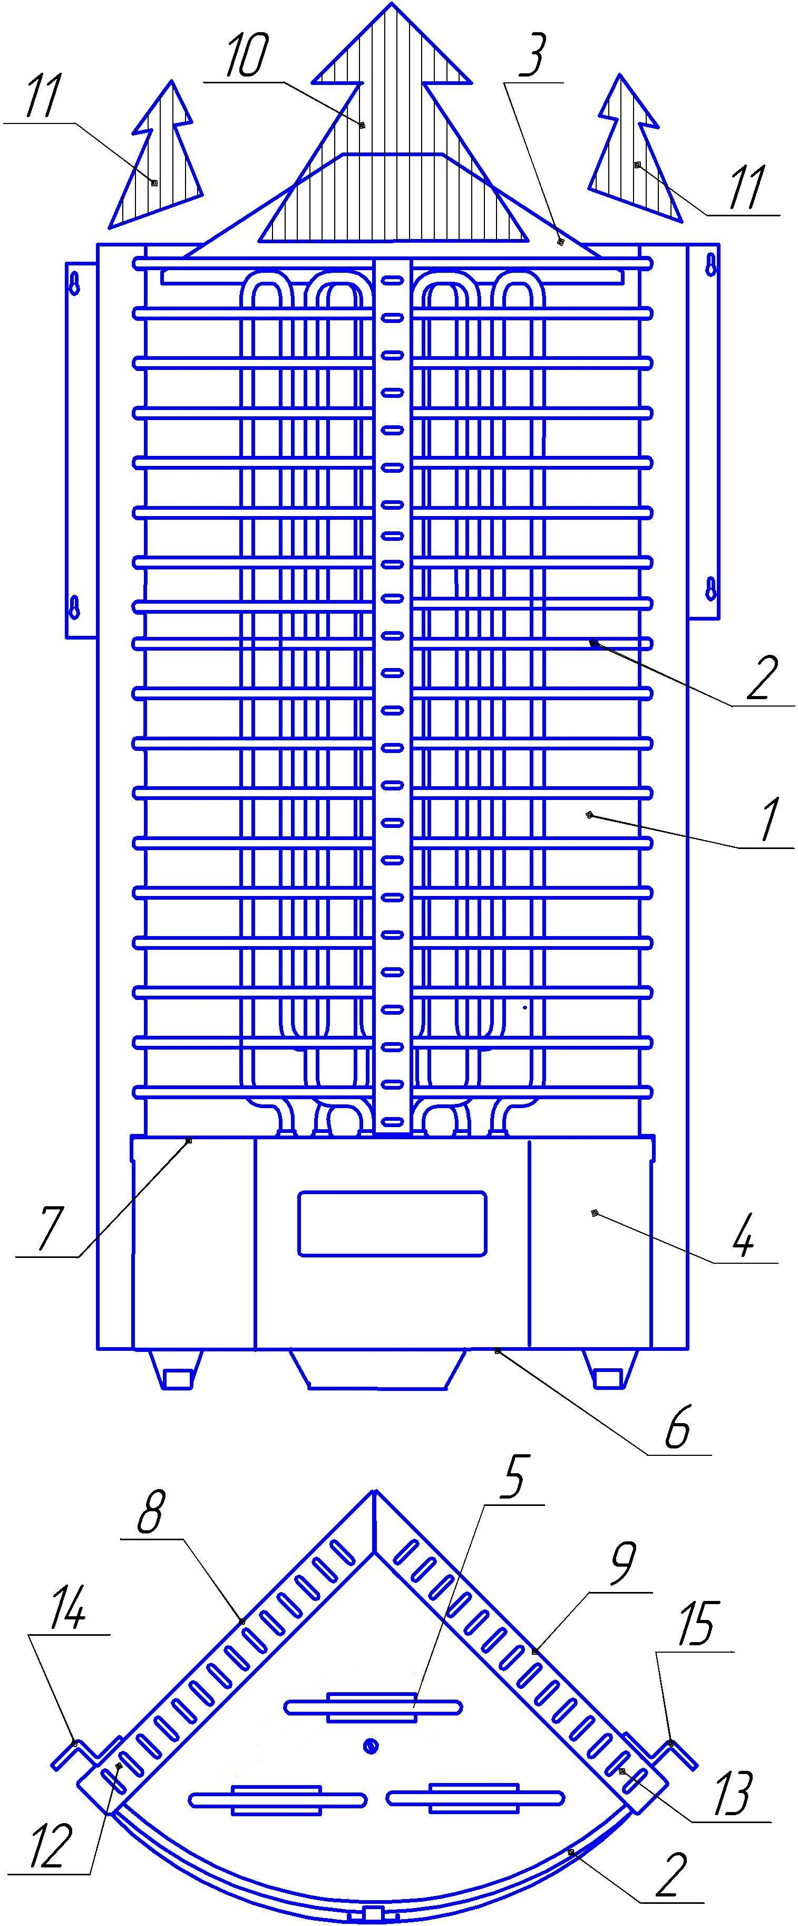

1 – корпус;
2 – трубки;
3 – рефлектор (отражатель);
4 – облицовка;
5 – нагреватели (ТЭНы);
6 – дно;
7 – основание;
8,9 – защитные боковины;
10 – основной поток
нагретого воздуха;
11 – дополнительные потоки
нагретого воздуха;
12,13 – обрамления (нержавейка);
14,15 – кронштейны крепления к стене (входят в комплект поставки)

1 – выключатель;
2 – ручка терморегулятора;
3 – лампочки «Сеть»;
4 – лампочки «Нагрев»;
5 – лампочки «Таймер» (мигает, после работы в течение 6ч. – горит постоянно);
6 – основание;
7 – передняя панель

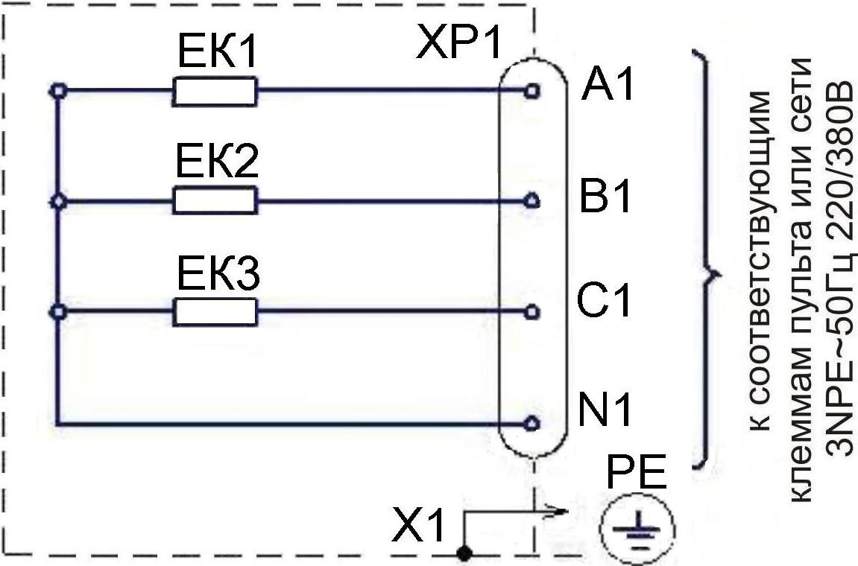
Рисунок 1 – Общий вид электрокаменки Рисунок 2 – Общий вид пульта управления ПУЭКМ-02 и его габаритно-установочные размеры

ХР – колодка клеммная;
Х1 – элемент конструкции для заземления;
ЕК1…ЕК3 - электронагреватели

Примечание - указания по подключению электрокаменки к однофазной сети 50Гц/ 220В см. п. 6.5 паспорта.

Рисунок – 3 – Схема электрическая принципиальная электрокаменок

6 ПОДГОТОВКА И МОНТАЖ ЭЛЕКТРОКАМЕHКИ
6.1 При выборе мощности электрокаменки, размещении и монтаже необходимо учитывать, что размеры парильни, а также расстояния от каменки до стен и потолка должны быть: Таблица 2
 | ЭКМ-1-6 | ЭКМ-1-9
Объем парильни, куб. м., не менее | 7,5-10 | 10-15
Высота парильни, м, не менее | 1,9
Расстояние между верхней частью каменки и потолком парильни, м, не менее | 1,15
Расстояние от корпуса каменки до стен, защитных решеток, м, не менее | 0,15

6.2 Стены и, особенно, потолок бани должны быть хорошо теплоизолированны. Все поверхности, накапливающие много тепла (кирпич, штукатурка и т. п.), должны быть утеплены алюминиевой фольгой и минватой, что позволит сэкономить эл.энергию и уменьшить время прогрева. Температура вверху доходит до 120°С постепенно снижаясь в нижней зоне до 45 °С. В связи с этим между верхним полком и потолком целесообразно оставить расстояние 110 - 120 см.
6.3 Вентиляция бани создает комфортные условия при приеме процедур. Диаметры вентиляционных труб должны быть достаточны для обмена воздуха 3...5 раз в час и составляют 12 - 20 см. В вентиляционных проемах предусматриваются регулируемые клапаны (шиберы), которые закрываются во время предварительного разогрева. Приточный канал вентиляции размещается в зоне установки каменки, не выше её верхней части. Расположение клапана вытяжного воздуха особенно важно. Чем ниже он находится, чем дальше от каменки, тем лучше. Электрокаменка дополнительно прикрепляется к стене винтами через кронштейны поз.14,15 (см.рис.1) и устанавливается на теплостойкий фундамент. Крепление к стене должно быть надежным. Около электрокаменки стены должны иметь огнезащитную панель из листового металла с теплоизоляцией из минваты или базальтовых рулонных материалов.
6.4 Корпус датчика от пульта управления через отверстие в стене ввести внутрь парильни. Соединительный кабель датчика подвесить на крючках на высоте не менее 1 - 1,2 метра от верхней части каменки. Датчик и его кабель не должны находиться вблизи нагрева и вентиляции.
6.5 Электрокаменка подключается к электросети стационарно. Питающие кабели должны иметь усиленную оболочку не хуже, чем кабели ПСГ по ГОСТ 7399-97. Требуемые сечения проводов:1,5 мм² при 3-фаз и 4,0 мм² при 1-фаз. сети ЭКМ-1-6 «Компакт» и 2,5 мм² при 3-фаз сети ЭКМ-1-9 «Компакт». Кабель внутри каменки должен быть надежно закреплен.
Примечания:
1 Сечение проводников рабочего нуля и защитного заземления не менее фазных.
2 Провод защитного заземления должен быть жёлто-зелёного цвета.
Для подключения ЭКМ-1-6 «Компакт» к однофазной сети ∼220В/50Гц необходимо установить перемычку на клеммы А1, В1, С1 (сечением согласно п.6.5.) и к ней и клемме N1 подвести однофазную сеть трёхпроводным кабелем (третий провод - жёлто-зелёная жила заземления). Ток авт. выключателей см.п.4.9 При питании электрокаменоки от однофазной сети от пульта ПУЭКМ-02 необходимо дополнительно руководствоваться указанием в паспорте на пульт.
6.6 После монтажа, а так же после длительных перерывов в работе, проверьте сопротивление изоляции нагревательных элементов, которое должно быть не менее 0,5 МОм. При необходимости просушить нагревательные элементы при температуре 120…200°С в течение 4…6 час.
6.7 Перед заполнением каменки камнями удалите стяжки на верхней части нагревателей, устанавливаемые только на период транспортировки. Камни, используемые для каменки, должны выдерживать большие температурные колебания, не выделять запаха и пыли. Лучшие камни - галька фракций 8 - 10 см. Перед укладкой их необходимо обмыть. Уложить камни в емкость электрокаменки таким образом, чтобы между ними свободно мог циркулировать горячий воздух, высотой не более 5 - 8 см над нагревательными элементами. Наличие мелких камней, заклинивание ТЭH может привести к преждевременному выходу из строя каменки.
7 ТОПКА ПАРИЛКИ
7.1 Топка парилки должна осуществляться под надзором. При первом включении баню необходимо хорошо проветрить, так как происходит обгорание нагревателей каменки с выделением дыма. Обычную топку начать примерно за 1 - 2 часа до приёма процедур, чтобы камни успели нагреться и температура в бане выровняться.
7.2 Для получения пара допускается лить горячую воду на камни хорошо прогретой электрокаменки только пластмассовым или деревянным ковшом с удлиненной ручкой порциями не более 100 г.
7.3 Пульт управления обеспечивает автоматическое выключение каменки по истечении 6 ч. работы. Помещение парилки необходимо проветрить до повторного включения таймера.

8 ПРАВИЛА ХРАНЕНИЯ
Электрокаменка должна храниться в закрытых помещениях в условиях, исключающих возможность воздействия солнечных лучей, влаги, резких колебаний температуры. Температура окружающего воздуха при хранении электрокаменки должна быть не ниже +5 °С. Относительная влажность воздуха не более 80% при температуре +25° С.
9 ГАРАHТИЙHЫЕ ОБЯЗАТЕЛЬСТВА
9.1 Изготовитель гарантирует нормальную работу электрокаменки при соблюдении потребителем правил эксплуатации.
9.2 Гарантийный срок хранения - 1 год. Гарантийный срок эксплуатации - 3 года с момента продажи (передачи) каменки. Гарантийный срок исчисляется со дня изготовления каменки, если день ее продажи (передачи) установить невозможно. В течение гарантийного срока завод - изготовитель в отношении недостатков каменки удовлетворяет требования потребителя в соответствии с действующим законодательством, при условии соблюдения потребителем правил эксплуатации, хранения и транспортирования.
9.3 Гарантийное обслуживание производится при предъявлении документов, подтверждающих факт и условия покупки электрокаменки. При отсутствии таких документов доказывание факта и условий покупки электрокаменки, в том числе факта предоставления гарантии и её условий осуществляется потребителем в порядке, установленным законодательством.

10 СВИДЕТЕЛЬСТВО О ПРИЁМКЕ
Электрокаменка ЭКМ-1- ____ «Компакт» соответствует ТУ 3468-006-12589972-99 и признана годной к эксплуатации.
Дата выпуска “_____”_________________ 20 г. Штамп ОТК

Продана _____________________________ Дата продажи ___________________
Наименование предприятия торговли и печать

